樂善堂楊仲明學校
數學科五年級自學工作紙(四)

姓名： | _______________ ( ) | 日期： | _______________
班別： | 五年級_______班 | 成績： | _______________
小數加減混合
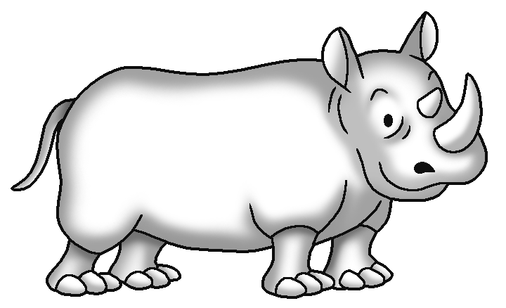
把計算正確的犀牛填上顏色。
2 – 0.45 + 0.62
= 2.07
2.83 – (5.05 – 4.07)
= 2.85
57.2 – 20.4 + 4.19
= 40.99
1.63 + (18.2 – 5.02)
= 14.81
1.


以直式計算時要注意對齊小數點。
2. 3. 6.89 – 0.21 + 5.56 =
1 2.3 4
2 8.9 0
+
1 5.7 8
–

4. 2.74 + (29.3 – 6.03) =
先計算括號內的部分。

5. 33.94 – (12.6 + 9.5) =

依指示填色。

5.64 – 7.3 + 8.4
8.4 – 5.64 + 7.3
7.3 – 8.4 + 5.64
6. 把計算結果與 7.3 + 8.4 – 5.64 相同的算式填上藍色。
7. 把計算結果與 5.64 + 8.4 – 7.3 相同的算式填上綠色。
列式計算下列各題。
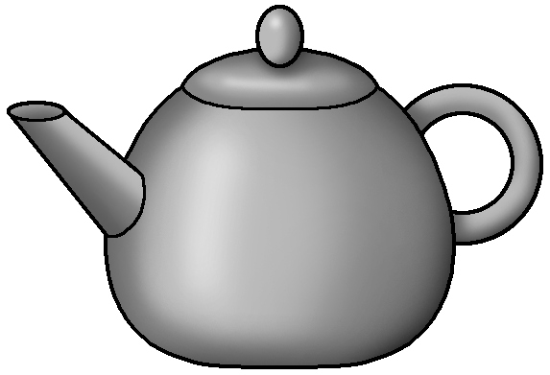
$8.40
$25.80
$48.10
$16.30
8. 2 個杯比 1 個碗貴多少元？
2 個杯的售價
1 個碗的售價
+ –

=
=
2 個杯比 1 個碗貴 __________。
9. 一個茶壺比一套餐具便宜 24.3 元，一個平底鑊售 89.8 元。一個平底鑊比一套餐具貴多少元？
平底鑊的售價

–
怎樣計算一套餐具的售價？

=
=
一個平底鑊比一套餐具貴 __________。
10. 同時購買 2 隻碟，每隻可減價 0.75 元，現買 2 隻碟和 1 個杯，共需付多少元？
買 2 隻碟即要減去多少個「0.75」？

